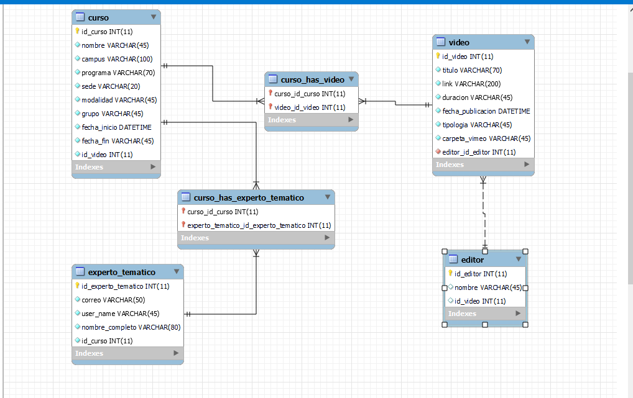

<https://www.youtube.com/watch?v=i2kHe8noduU> min3:01

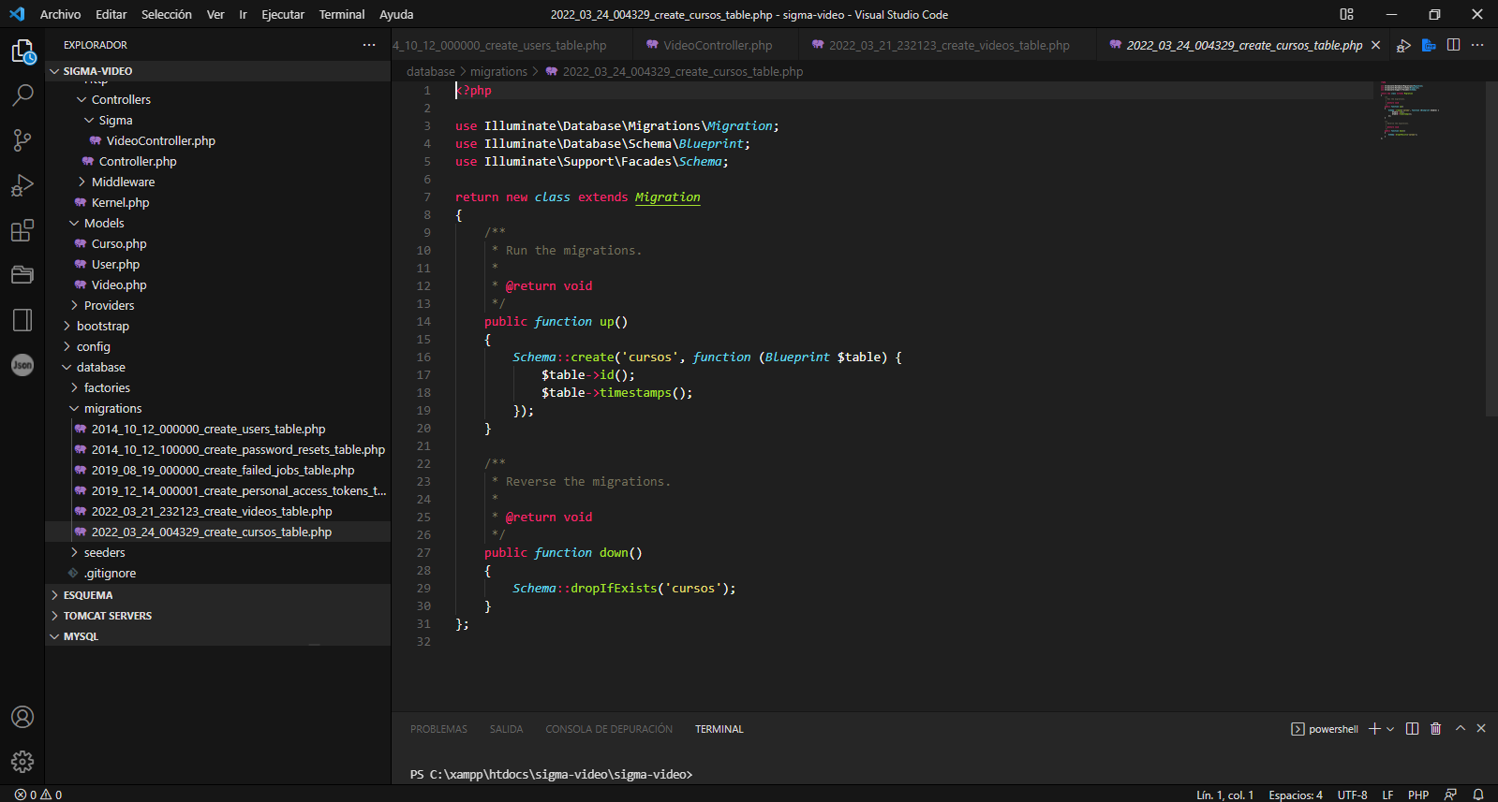

Tabla de video:

Id_video

Link del video

Duración

Fecha de publicación

Tipología

Carpeta vimeo

Id_programa

Id_curso

Id_exp_tematico

Id_editor

Tabla programa:

Id_programa

Nombre del programa

Tabla curso:

Id_curso

Nombre del curso

Código del curso

Id_programa

Tabla editor

Id_editor

Nombre editor